中华人民共和国国有土地使用证：
1、材料复印件用A4纸复印，加盖企业公章。
2、文件内容无遗漏、复印完整，不存在文字错误。
核对土地使用权人、土地位置等信息与申请办理业务主体是否一致
3、复印件内容与原件一致。
4、材料为申请人自备。

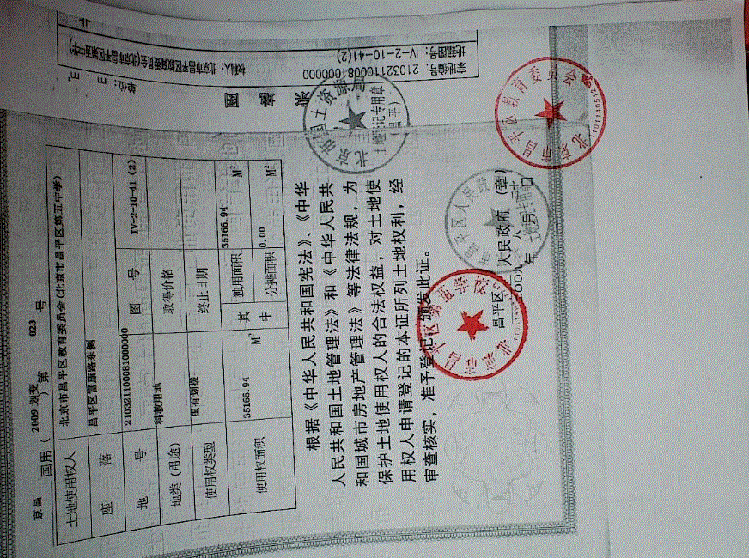
在所提交材料的复印件上加盖申请单位的公章

